中福职教考试平台操作手册

**一、考评站**

考评站接到中福长者公司的排考数据及考试任务后，登录中福职教考试平台完善有关信息。

1.登录信息管理员账号，进入到中福职教考试平台后台。

2.找到已经生成的考试计划。

3.补充完善考试计划中的考试试卷、考评工作人员等信息，保存考试计划。如果考试计划中存在多个考场，保存后系统会随机分配考评工作人员监考考场。

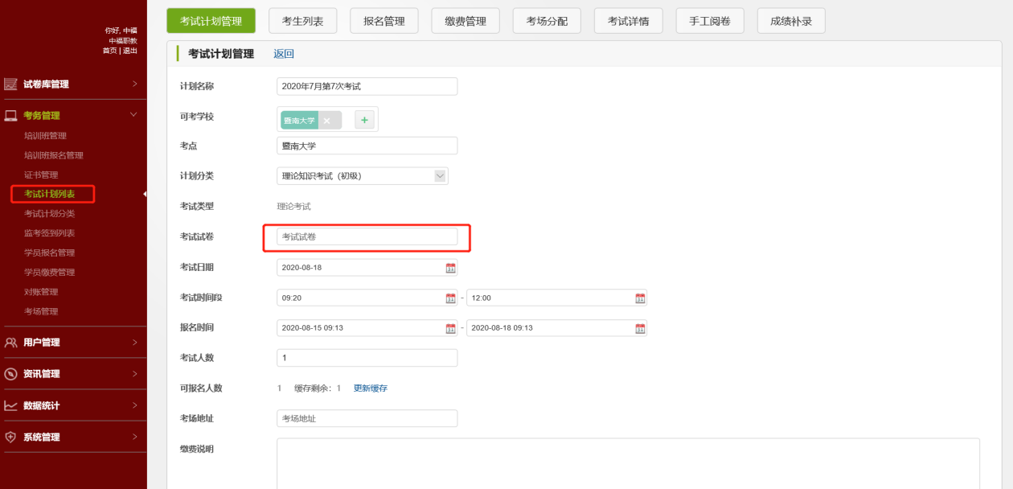

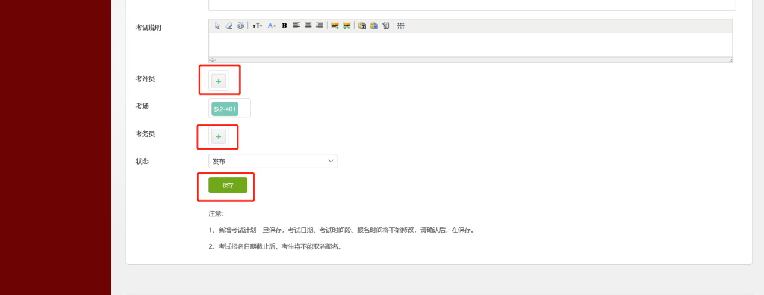

4.后台进行缴费确认操作。

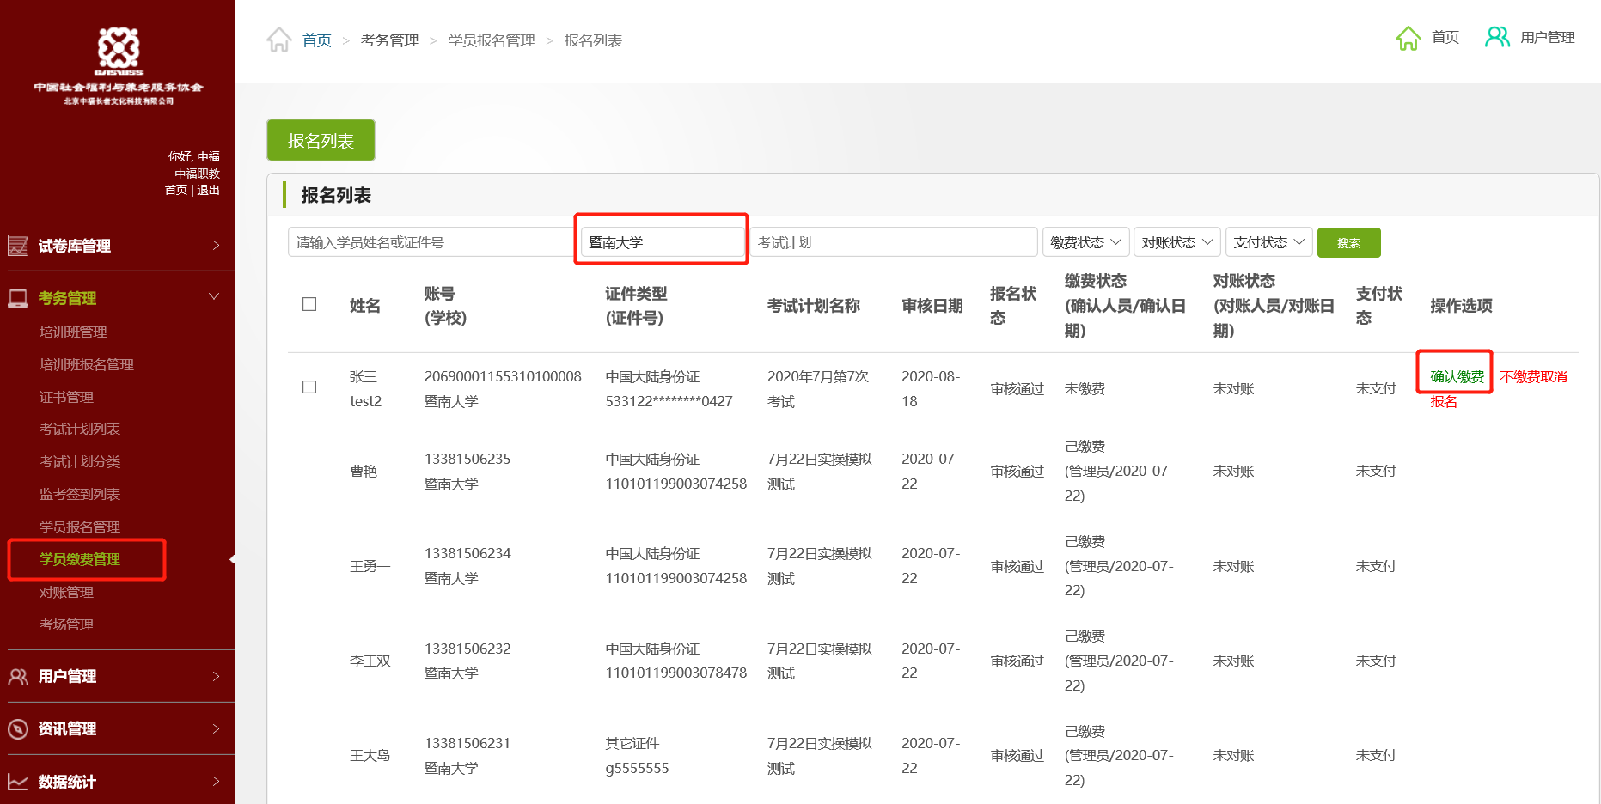

**二、考评点（试点院校）**

考评点（试点院校）应在考试开始前，应对以下内容调试：

1.登录网址（屏蔽其他网站），只允许访问特定网站的建议方法：

（1）将机房的计算机浏览器设置为只可以访问http://exam.zhongfuzhijiao.com/；

（2）机房设置路由器访问限制时，可参考理论考试服务器IP地址为122.51.63.225；

（3）使用本校校园网系统，集中整体管理某机房访问地址指向http://exam.zhongfuzhijiao.com具体使用方法根据每个学校的校园网设置不同，方法多种多样，需由院校机房管理人员限制后，考评站进行具体的模拟测试。

2.机房浏览器版本及配置注意事项：

（1）推荐使用谷歌浏览器，360浏览器，遨游浏览器，火狐浏览器等，不使用IE10以下版本的浏览器。有使用双内核的浏览器，如360浏览器，百度浏览器，QQ浏览器，猎豹浏览器选择默认使用blink内核；

（2）检查是否已经允许javascripts；

（3）检查是否允许保存和读取Cookie；

（4）考试日期前一天，考点的每一个机房，检查网络屏蔽是否正常，检查是否有防火墙、代理服务器限制登录，验证登录界面答题界面是否访问正常；

（5）机房设置路由器访问限制时，可参考理论考试服务器IP地址122.51.63.255，此IP地址指向腾讯云Redis负载均衡，通过负载均衡再指向数据库。

**三、考评员**

1.考评员在考试前登录考评工作人员账号，进入**监考列表**找到需监考的考试场次；

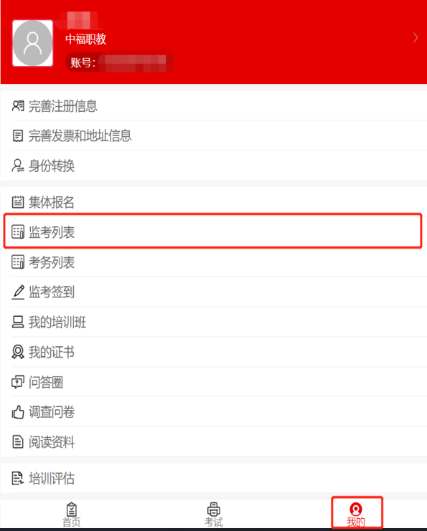 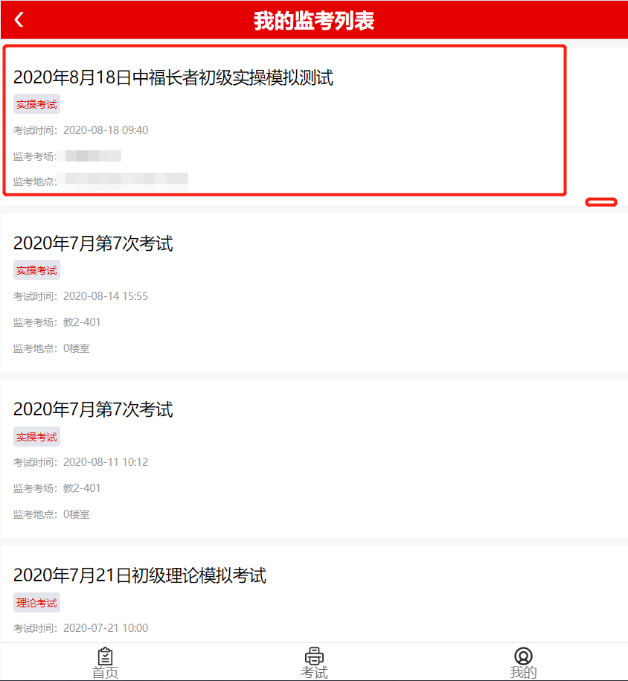

2.可在考前一小时点击**考试题目**进行实操考试抽题；

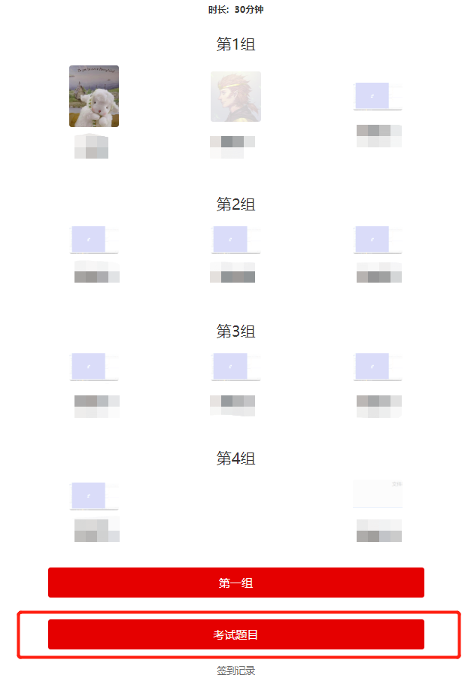

3.考试开始后点击**考试评分**开始考试；

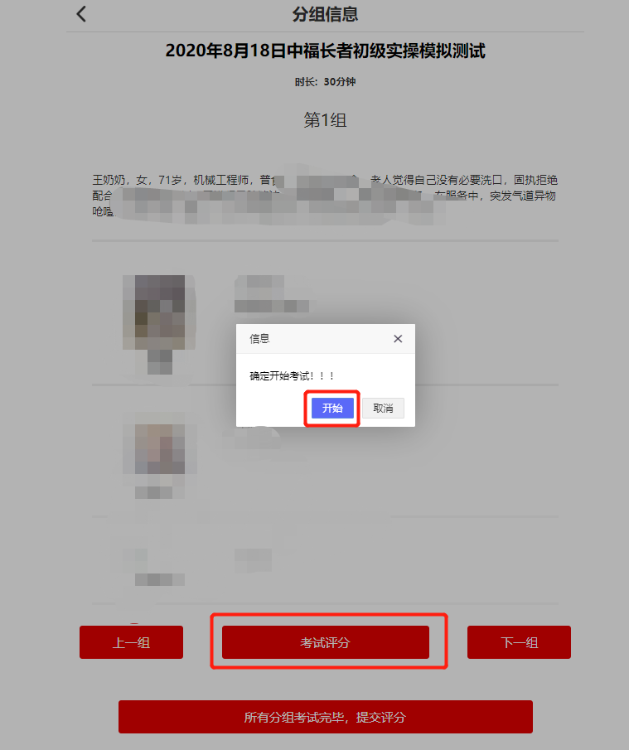

4.考评员需在每组考生考试结束后实时在中福职教考试平台录入分数，同时，记录好纸质成绩。如果考试中出现特殊情况，需在状态栏中选择“缺考”“作弊”“成绩无效”等操作；

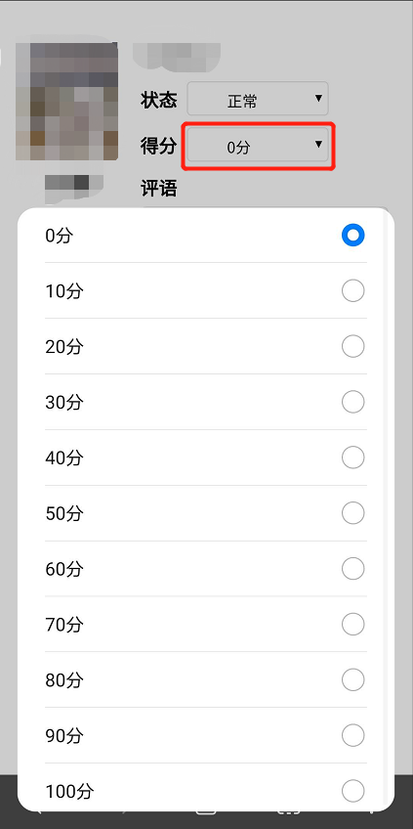 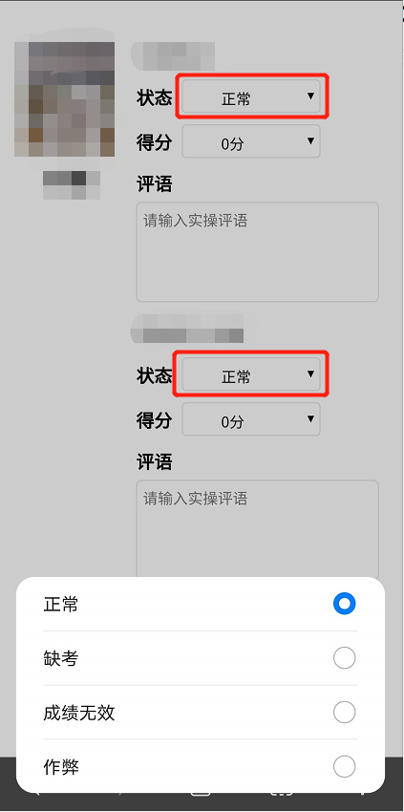

5.每组考生考试完成并打分后点击提交成绩，为考生上传考试成绩；

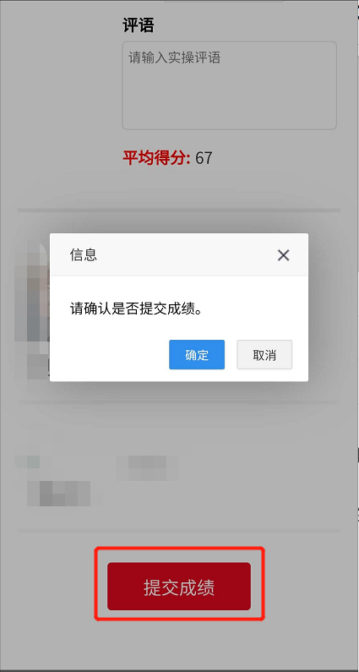

6.当前分组考试结束后，点击**下一组**为下一组考生继续打分；

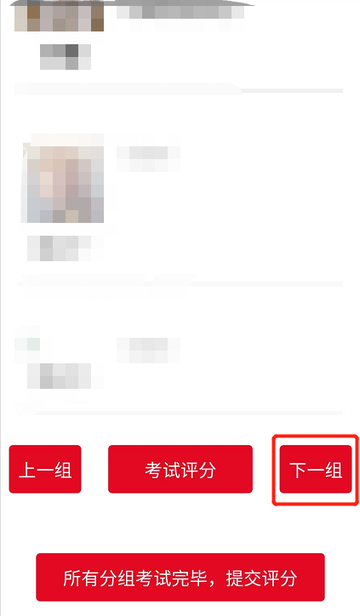

7.全部考生考试结束并打分后，点击所有分组考试完毕，提交评分后，为该考场所有考生提交考试成绩，实操考试结束。

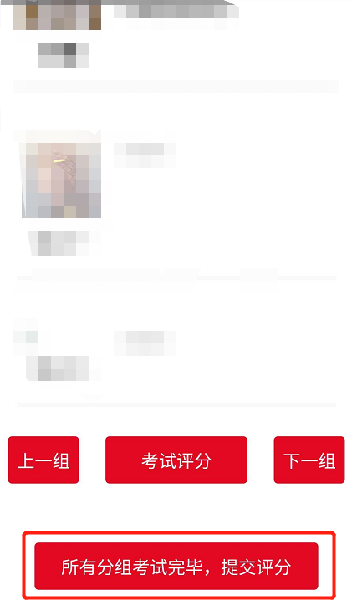

**四、考生**

考生输入在**教育部职业技能等级证书信息管理服务平台**上打印的准考证号以及准考密码（密码为准考证号后六位）进入考试系统。

注：考试开始前输入准考证号以及准考密码进入考试系统。考生可在考试前30分钟内登录考试账号，等待考试时间开始前15分钟，刷新登录界面，考试开始。

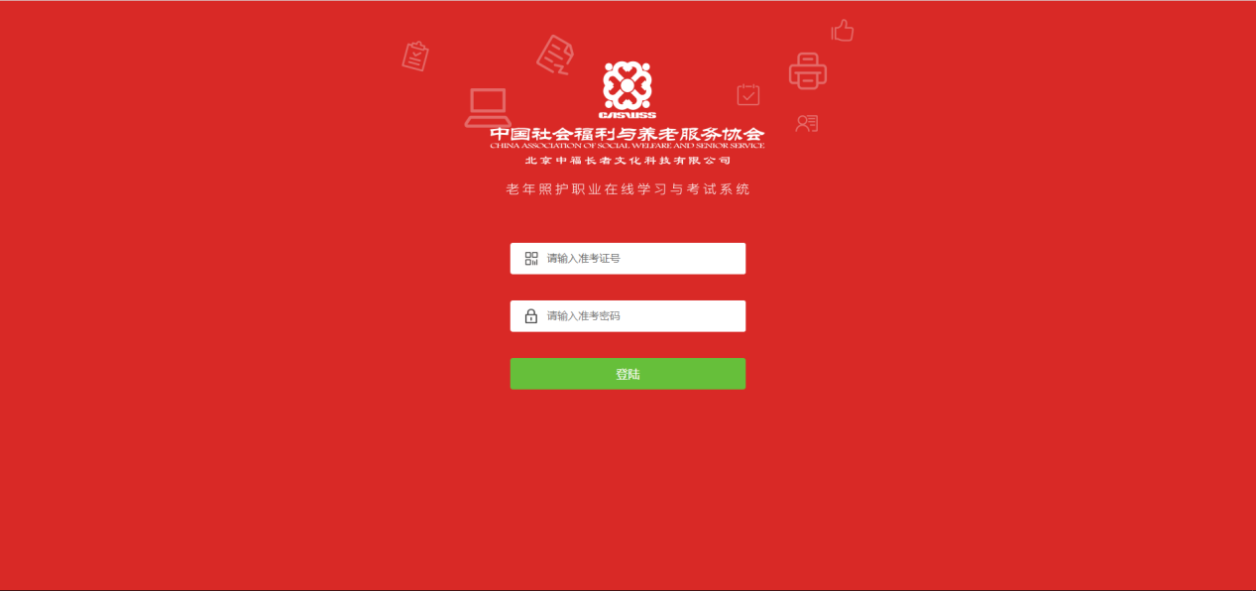

**五、考试结束**

1.考评站信息管理员可进入已考完的考试计划中点击**考试详情**查看或导出本次的考试成绩。

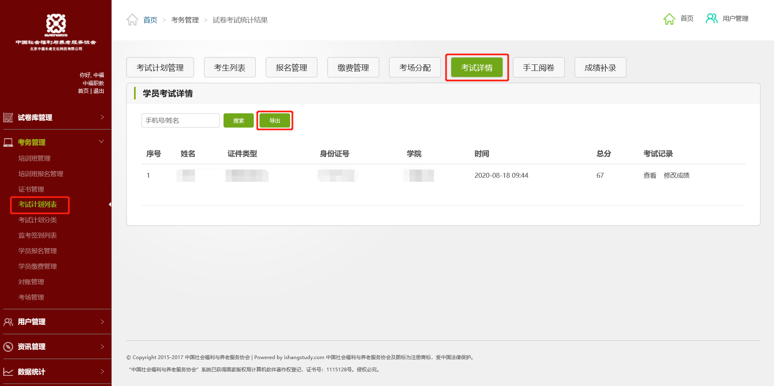

2.考试结束后若对考试成绩有异议，立即向质量督导中心上报，经批准后由考评站信息管理员在后台点击**修改成绩**，为考生修改考试成绩，同时填写修改原由，系统会对此项操作做留存记录，以便后续核验考试成绩的有效性和真实性。

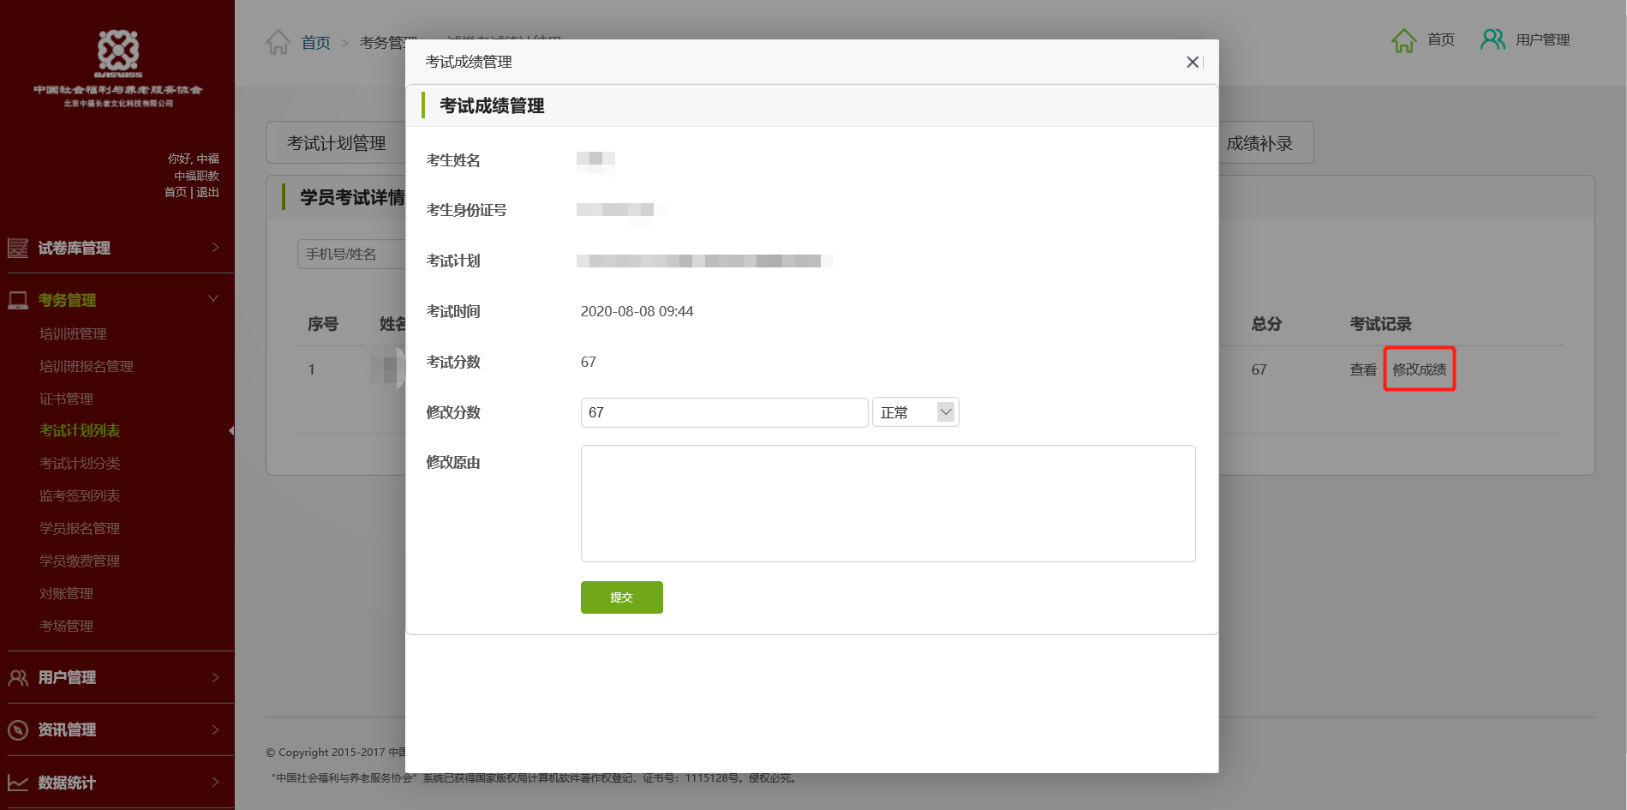

3.如果考试过程中遇到特殊情况，考评员未能及时在中福职教考试平台中打分，考试结束后立即向质量督导中心上报，经批准后由考评站信息管理员以纸质成绩记录单为准，在考试结束后12小时内进行成绩补录，同时填写修改原由，系统会对此项操作做留存记录，以便后续核验考试成绩的有效性和真实性。

